1. Tạo các biến sử dụng PHP, dựa theo mô tả sau:

|  |  |  |  |
| --- | --- | --- | --- |
| STT | Tên biến | Kiểu dữ liệu | Giá trị tương ứng |
| 1 | variable1 | String | 1.23 |
| 2 | variable2 | Integer | 28 |
| 3 | variable3 | String | null |
| 4 | variable4 | Array | Gồm 7 phần tử:  + Phần tử đầu tiên: integer, giá trị: 123  + Phần tử tiếp theo: boolean, giá trị: false  + Phần tử tiếp theo: null, giá trị: null  + Phần tử tiếp theo: float, giá trị: 1.23  + Phần tử tiếp theo: boolean, giá trị: FALSE  + Phần tử tiếp theo: array, giá trị: []  + Phần tử tiếp theo: boolean, giá trị: TRUE |
| 5 | variable5 | Float | -1.23 |
| 6 | variable6 | String | false |
| 7 | variable7 | String | php |

Trả lời bài tập theo mẫu sau, sử dụng thẻ <table> của HTML:

|  |  |
| --- | --- |
| STT | Khai báo |
| 1 | $abc = 123; |

1. Hiển thị chuỗi như sau ra màn hình sử dụng PHP:

**Today I \'ll learn PHP - "Variable"**

1. Cho các biến sau, cần ép kiểu của biến đó sang 4 kiểu dữ liệu int, float , string, boolean, hãy dự đoán xem giá trị tương ứng với từng kiểu dữ liệu trên sau khi ép kiểu đang là giá trị gì

* $variable1 = ‘123abc’;
* $variable2 = null;
* $variable3 =’’;
* $variable4 = ‘abc123’;
* $variable5 = ‘null’;

**Gợi ý**: dùng lệnh var_dump để xem giá trị

Câu trả lời của bạn sẽ theo dạng sau, sử dụng thẻ <table> của HTML:

|  |  |  |  |  |
| --- | --- | --- | --- | --- |
| Khai báo biến | Ép sang int | Ép sang Float | Ép sang String | Ép sang Boolean |
| $variable1 = 2 | 2 | 2 | 2 | true |

1. Tạo bảng như hình sau:

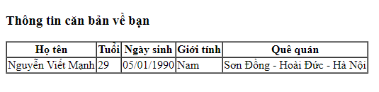

**Yêu cầu:**

* Sử dụng biến trong PHP để lưu các thông tin cố định của bạn là Họ tên, Tuổi, Ngày sinh, Giới tính, Quê quán
* Hiển thị các biến PHP đó ra màn hình dưới dạng bảng như trong đề bài

1. Xây dựng form giao diện hiển thị như sau, yêu cầu:

* Sử dụng biến PHP lưu các giá trị của các thuộc tính placeholder như trong hình, sau đó hiển thị ra

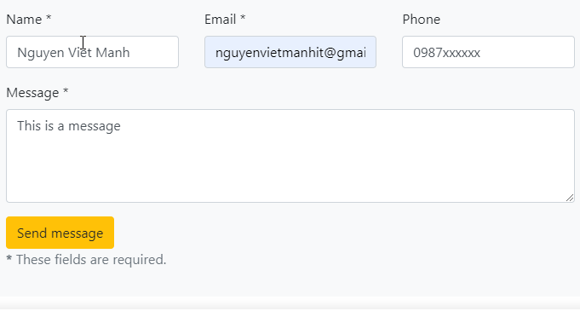

* Khi click nút Send message **sử dụng Javascript** để lấy các thông tin đã nhập từ form, sau đó hiển thị ra theo như giao diện sau:

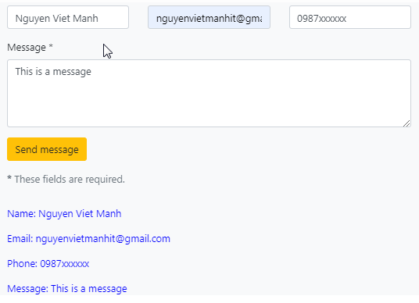

1. Tạo chương trình web hiển thị thông tin như hình sau, yêu cầu:

• Sử dụng form html

• Sử dụng biến PHP để lưu các thông tin của bạn, bao gồm Họ tên, Tuổi, Quê quán, sau đó hiển thị ra các thông tin đó trong thuộc tính value của input tương ứng

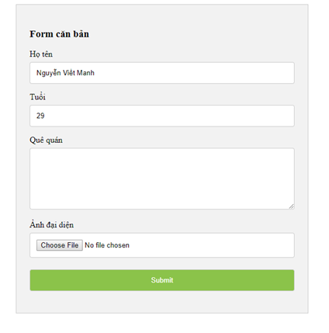

1. Viết **HÀM** PHP hiển thị thông tin tên, tuổi, giới tính với định dạng hiển thị như sau:

Họ tên: <giá-trị>, Tuổi: <giá-trị>, Giới tính: <giá-trị>

**Ví dụ:**

+ Với tên Mạnh, tuổi 24, giới tính Nam thì sẽ hiển thị như sau:

Họ tên: Mạnh, Tuổi: 24, Giới tính: Nam

+ Với tên ABC, tuổi 34, giới tính Nữ thì sẽ hiển thị như sau:

Họ tên: ABC, Tuổi: 34, Giới tính: Nữ

1. Viết **HÀM** PHP tính chu vi, diện tích của hình chữ nhật theo chiều dài và chiều rộng cho trước, với nội dung khi gọi hàm sẽ có định dạng như sau.

Chú ý sử dụng toán tử + để cộng 2 số, toán tử x để nhân 2 số

Chiều dài hình chữ nhật = <giá-trị>m

Chiều rộng hình chữ nhật = <giá-trị>m

Chu vi hình chữ nhật = <giá-trị>m

Diện tích hình chữ nhật = <giá-trị>m2

**Ví dụ:**

+ Với chiều dài = 4, chiều rộng = 2 thì sẽ hiển thị như sau:

Chiều dài hình chữ nhật = 4m

Chiều rộng hình chữ nhật = 2m

Chu vi hình chữ nhật = 12m

Diện tích hình chữ nhật = 8m2